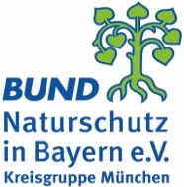
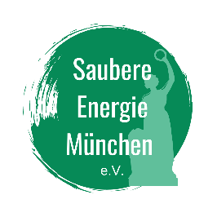



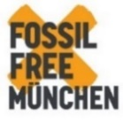

in Kooperation mit:


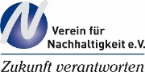







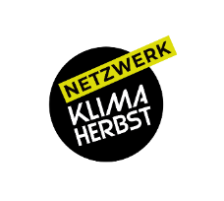
…laden ein zur nächsten hybriden Vortragsveranstaltung mit Gesprächen an Stehtischen
zum Schwerpunkt „Klimaanpassung, Resilienz und gutes Leben“

Serena Keller, Harald Höfer,
Dr. Michael Droß, Moritz Bayer
Energiegemeinschaften München eG
Strom und Wärme München:
Energiegemeinschaften ermöglichen Zukünfte
Präsentationen und Gespräche an Infotischen
u.a. mit Bürgerwärme-For-Futur eG, Netzwerk Saubere Energie München, Referat für Klima- und Umweltschutz LHM, Academic Energy Cooperative TUM…

Donnerstag, 22.10.2026, 19:00h
Münchner Zukunftssalon, Goethestr. 28, München
auch per Zoom-Online und live auf YouTube

Münchner:innen gestalten Energie-Zukünfte selbst – auch mithilfe von Energiegemeinschaften. Seien es extra gegründete (Bürger-, Nachbarschafts-…) Energiegenossenschaften, Kommanditisten-Gesellschaften (z.B. bei Eigentümergemeinschaften) oder „Vertragsgemeinschaften“. Es gibt derzeit über 870 Bürgerenergiegemeinschaften mit über 180.000 Mitgliedern in Deutschland, seit kurzer Zeit auch in München. Über zwei Drittel der deutschen Haushalte könnten Mitglieder einer solchen Energiegemeinschaft sein und so mit günstigem Strom aus Energy Sharing Projekten oder Wärme aus Nahwärme-Lösungen versorgt werden.
Eine größere Zahl von Energiegemeinschaften würde Vorteile für ihre Mitglieder, aber auch das Energiesystem insgesamt bieten – größere Unabhängigkeit von konventionellen (Gas-, Fernwärme-…) Energieversorgern, stabilere Energiepreise und die Möglichkeit, dezentrale Potenziale wie gemeinschaftliche PV-Anlagen, Stromspeicher und Elektromobilität einerseits und Brauchwasser- und Gebäudewärme-Erzeugung andererseits zu nutzen und dann die Energien kostengünstig zu teilen. Was aber am Wichtigsten ist: Energiegemeinschaften können den Ausbau erneuerbarer Energien in Deutschland und dadurch Klimaanpassung, höhere Resilienz und ein „gutes Leben“ maßgeblich vorantreiben.
Die Europäische Gemeinschaft hatte im Zuge der „Renewable Energy Directive“ vorgegeben, dass in jeder Kommune in Europa (ab 10.000 Einwohner) mindestens eine Energiegemeinschaft existieren solle und mithilfe des öffentlichen Energienetzes „Energie teilen“ dürfe; womit in der EU bis 21% von Strom und Wärme erzeugt werden sollten – doch jüngst hat der Europäische Rechnungshof kritisiert, dass das beileibe nicht der Fall sei. Nun ist die EU-Kommission und sind die Einzelstaaten von der EU beauftragt, die Hürden abzubauen.

Inhalt der heutigen Präsentation wird zunächst die Vorstellung der „Energiegemeinschaften München eG“ sein, deren Gründungs-Prozess, die Motivation der handelnden Personen, das zugrundeliegende Business-Modell, die bereits realisierten Gemeinschaftsprojekte (PV-Pilotprojekte in Neuperlach inkl. Stromvermarktung, Quartiersspeicher…) – dies als nachahmenswertes Beispiel für eine erfolgreichen Gründung einer Bürger-Energiegemeinschaft. Dargestellt wird die auslösende Keimzelle, die Academic Energy Cooperation der TU München, die auch unter Beihilfe der Europäischen Kommission erste Nachbarschaftskonzepte entwickelte; die EU-Präsidentin war in Neuperlach zu Besuch. Es gibt auch konkrete Handlungsempfehlungen für den Einstieg in eigene Projekte.
In den Stehtisch-Gesprächen besteht dann die Möglichkeit, auch mit anderen Initiativen und Interessierten an einer (Strom-/Wärme-) Energiegemeinschaft in Kontakt zu treten, für persönlichen Austausch, Inspiration, Vernetzung. Die Veranstaltung richtet sich gezielt an alle Motivierte, die aktiv zur Energiewende beitragen, sich engagieren und vor Ort für eine gemeinschaftliche Energielösung Verantwortung übernehmen wollen, z.B. in der Nachbarschaft oder mit anderen im Quartier. Was benötigen die Interessierten und Initiativen, um zu wachsen und neue Projekte zu „auf die Schiene“ zu bringen?
Motto: We let the Sunshine in !! …da freut sich schon Dr. Helmut Paschlau, VSEM.

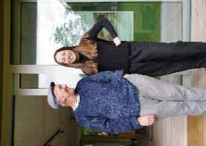
Wer? Serena Keller
Mitgründerin und Vorständin der Energiegemeinschaften München; TUM
Lehrstuhl für Gebäudetechnologie und klimagerechtes Bauen
Harald Höfer
Mitgründer und Vorstand der Energiegemeinschaft München eG
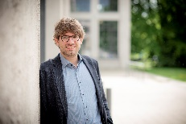
Moritz Bayer
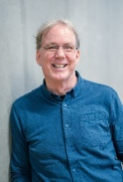
Mitglied Energiegemeinschaften München eG
Freiberuflicher Energieberater, Projektleiter
Klimaschutzmaßnahmen MW
Dr. Michael Droß
Mitgründer Energiegemeinschaften München eG
HM Stabsabteilung Kooperationen und Transfer
Alle Fotos eigen
Wann? Donnerstag, 22.10.2026, 19:00h – 21:00h

Wo? Münchner Zukunftssalon, Goethestr. 28, Hof, EG
(S-/U-Bahn „Hauptbahnhof“, Ausgang „Goethestr“, dann Nähe Ecke Landwehrstr.)
auch per Zoom-online sowie YouTube-Streaming
Anmeldung? ist erforderlich: https://energienetzwerk-muc.de/veranstaltungen/
Ihre Anmeldung erfolgt über die Website des Netzwerk Saubere Energie München; mit der Anmeldung erlauben Sie uns die Verarbeitung Ihrer Daten u.a. zwecks Zusendung einer Anmeldebestätigung – siehe Datenschutz - Netzwerk Saubere Energie München.
Zum Weiterlesen:
Europäische Gemeinschaft: Renewable Energy Directive Bericht EU-Rechnungshof 03_2026: Europäischer Rechnungshof zieht ernüchternde Bilanz zu Energiegemeinschaften – pv magazine Deutschland
Netzwerk Energiegemeinschaften in Deutschland: Gemeinsam erfolgreich / Netzwerk Energiegemeinschaften
Wie funktioniert eine Energiegemeinschaften? Video EVN: Bing-Video wie gründet man eine Energiegemeinschaft? Energy Community Services FlexCo, Österreich: Impressum - energiegemeinschaft.info
Bundesnetzagentur, Leitfaden: Leitfaden zur Umsetzung von Energy Sharing Communities
Energiegemeinschaften in Deutschland: Erneuerbare Energiegemeinschaften Deutschland: Status Quo

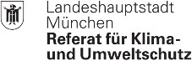
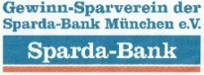
Diese Veranstaltung wird dankenswerterweise
gefördert durch:
Unsere Medienpartner:
Wir unterstützen:
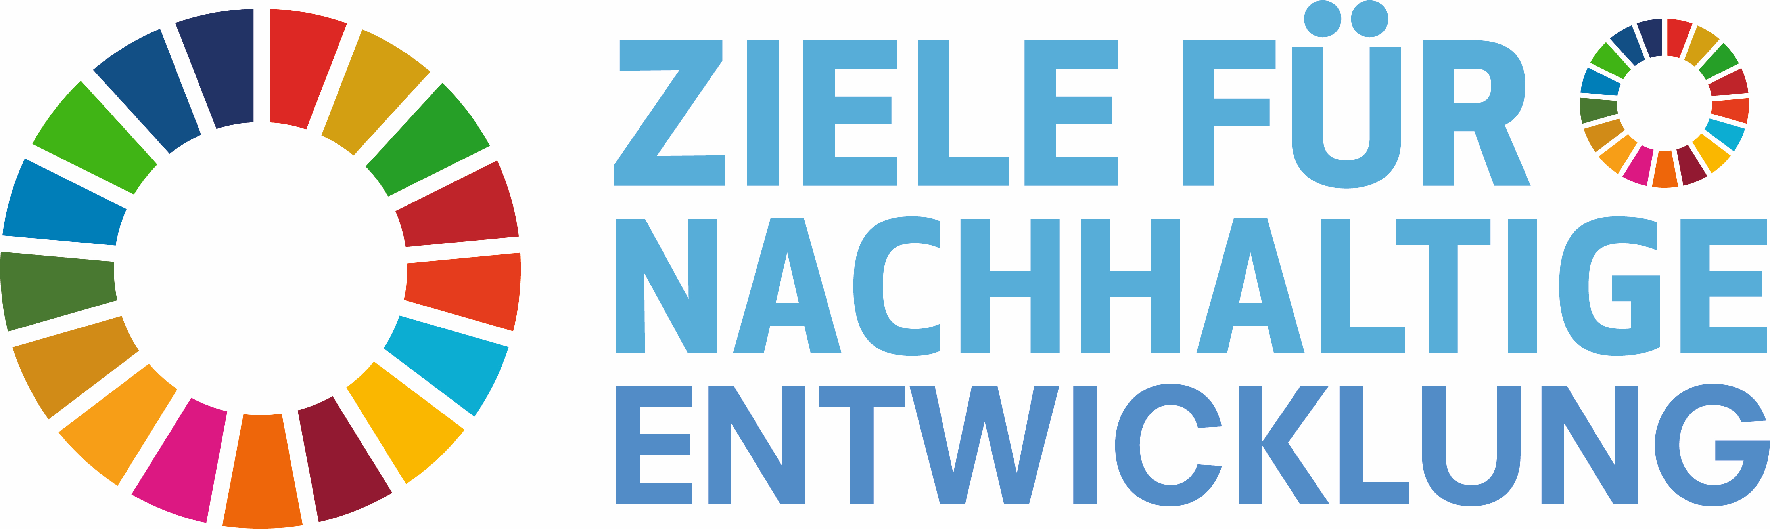
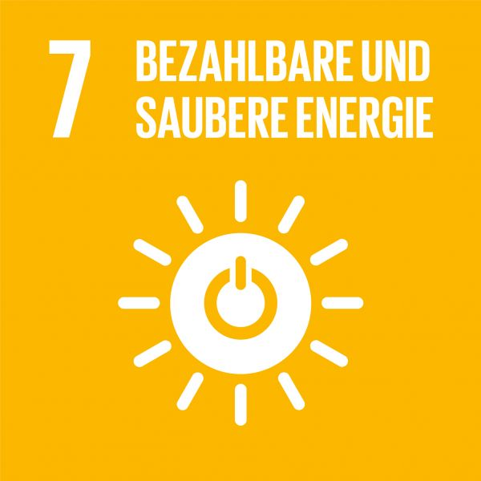
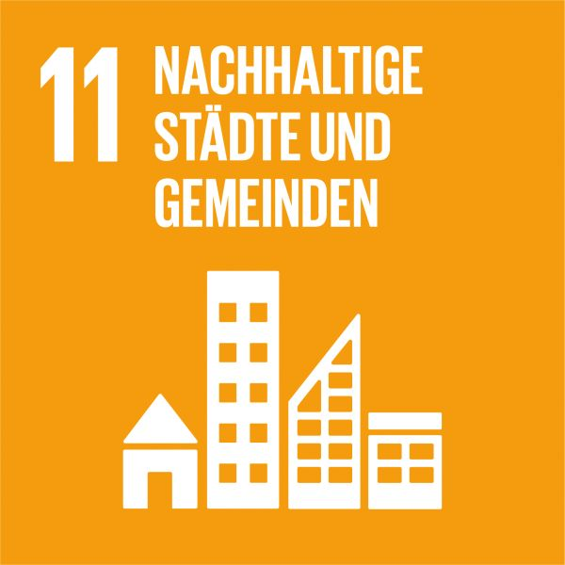
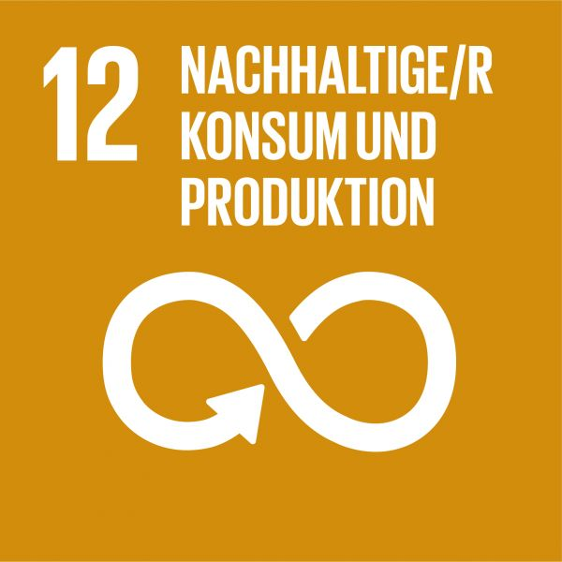
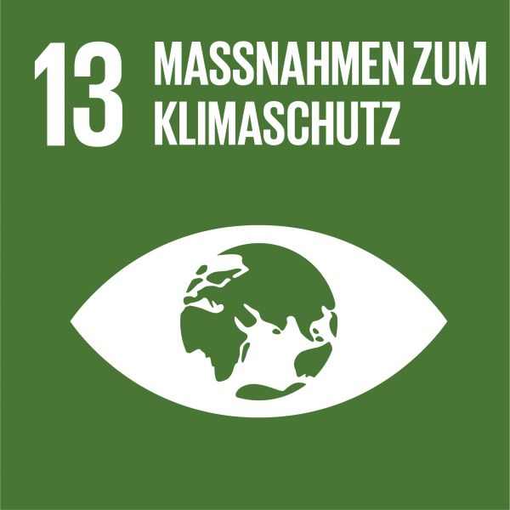
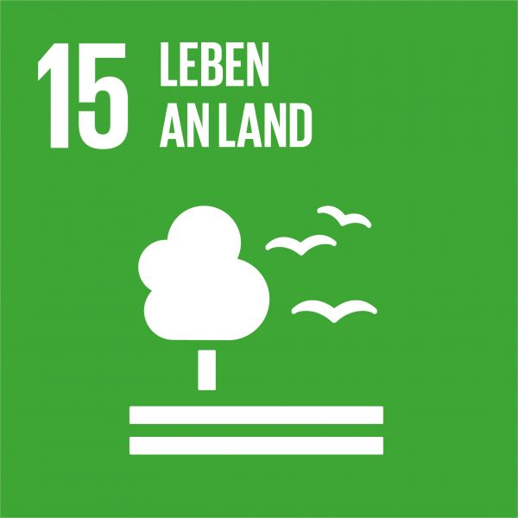


Kurzfassung:

